我院党委中心组开展学习贯彻习近平新时代中国特色社会主义思想主题教育集体研讨
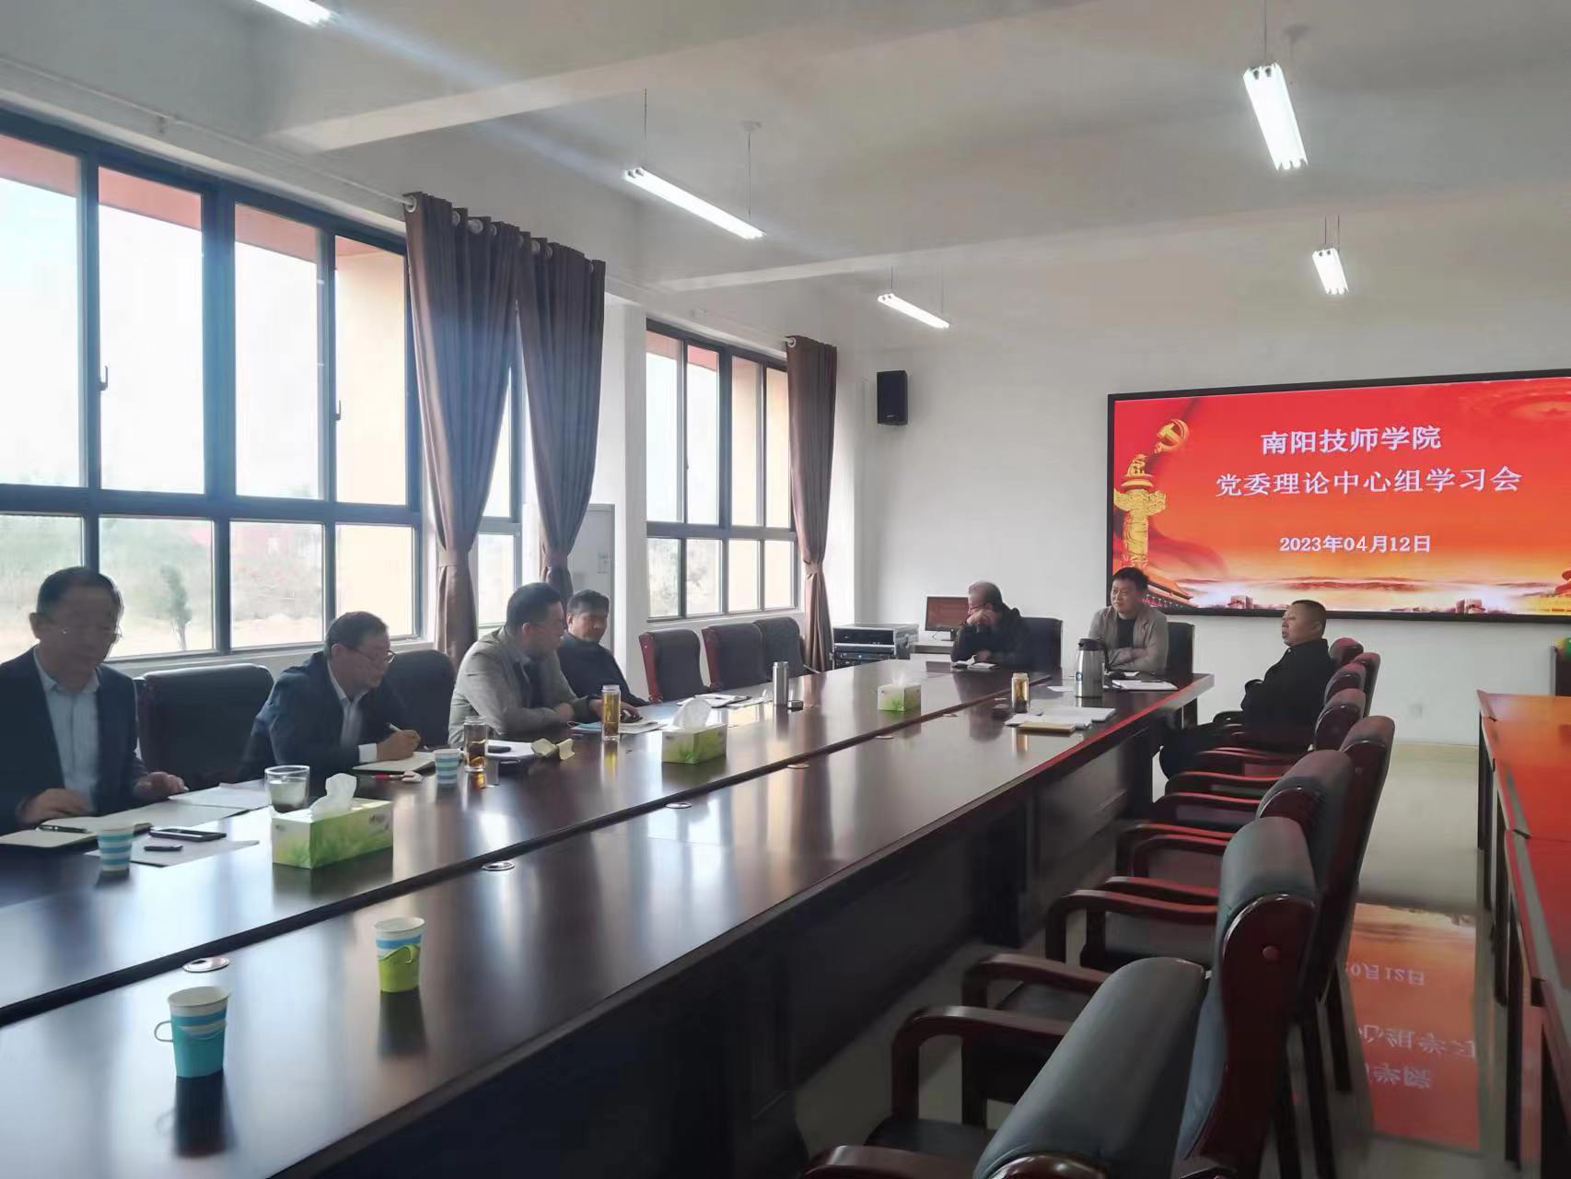

4月21日，我院党委理论学习中心组在新校区三楼会议室召开学习贯彻习近平新时代中国特色社会主义思想主题教育集体学习研讨会，会议由党委书记王宇主持。首先，副院长刘占备领学了习总书记在学习贯彻习近平新时代中国特色社会主义思想主题教育工作会议上的重要讲话，随后，党委书记王宇、院长崔长晋、副院长董光建作重点交流发言，全体成员就学习内容进行了交流研讨。
党委书记王宇指出，要坚持不懈用习近平新时代中国特色社会主义思想凝心铸魂筑牢根本，在主题教育中要强化理论学习，在学深悟透中筑牢信仰之基；坚定理想信念，在学深悟透中补足精神之钙；站稳群众立场，在学深悟透中把稳思想之舵。我们必须准确领会中央精神，全面把握“学思想、强党性、重实践、建新功”的总要求，聚焦根本任务，紧盯具体目标，着力解决问题，努力做到以学铸魂，以学增智，以学正风，以学促干。
院长崔长晋强调，学习贯彻习近平新时代中国特色社会主义思想要坚持在学懂弄通做实上下功夫，在把握任务要求上下功夫，在聚焦具体目标上下功夫，努力做到凝心铸魂筑牢根本、锤炼品格强化忠诚、实干担当促进发展、廉洁奉公树立新风，精心谋划推进学校重点工作，进一步把握新趋势、竞逐新赛道、培育新动能，以深化产教融合为重点，以促进科教融汇贯通为新方向，促进学院高质量发展、高水平办学、高素质育人。
副院长董光建就下一步做好主题教育各项工作，提出三点要求：一是要深入系统学习。要牢牢把握主题教育“学思想、强党性、重实践、建新功”的总要求，全面系统深入学习贯彻习近平新时代中国特色社会主义思想，坚决把“两个维护”作为最高政治原则和根本政治规矩。二是要把学习成果转化为工作实效。学院在主题教育开展过程中要全面落实“立德树人”根本任务，提升关键办学能力，深化综合改革，转变作风狠抓落实，用学院高质量发展的优异成绩检验主题教育学习成果。三是要精心组织实施。要从学院领导班子做起，充分发挥表率作用，把开展主题教育同推动学校中心工作、重点工作结合起来，加强党的创新理论掌握运用，抓好调查研究成果转化，解决师生急难愁盼问题，确保主题教育取得实实在在的成效。
大家纷纷表示，要始终保持学习热情、学习自觉和学习动力，推动主题教育往深里走、往实里走、往心里走，以实际行动坚定拥护“两个确立”、坚决做到“两个维护”，切实把主题教育激发出的工作热情转化为推动新校区建设的强大动力，为学院高质量发展贡献自己的力量。

